按照官方教程下载配置的ue5 5.5版本

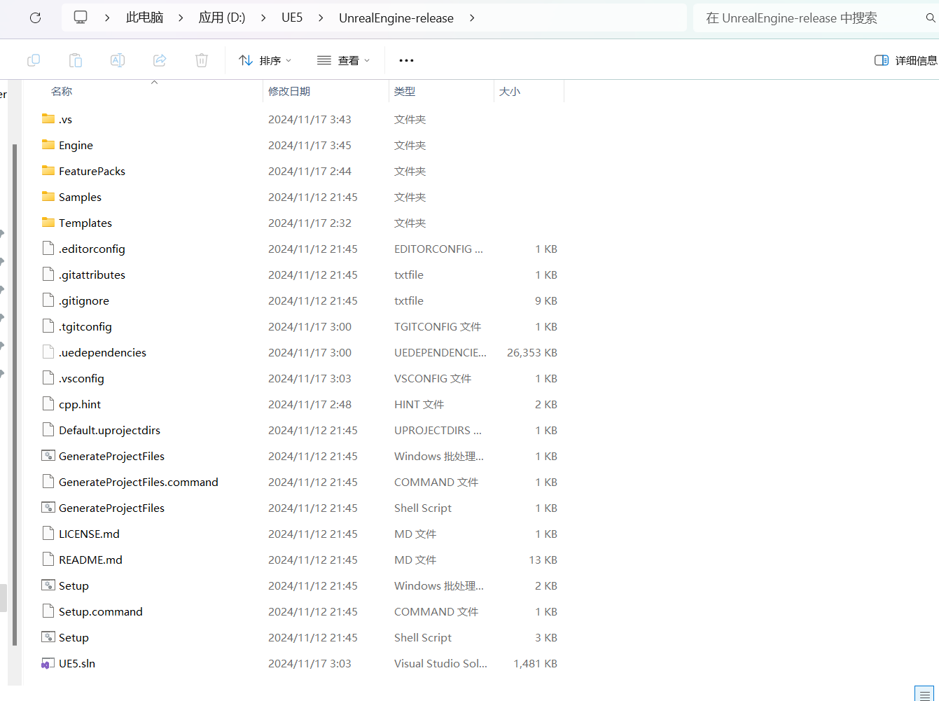

根据教程配置了安卓打包环境，在创建的样例下打包生成了apk



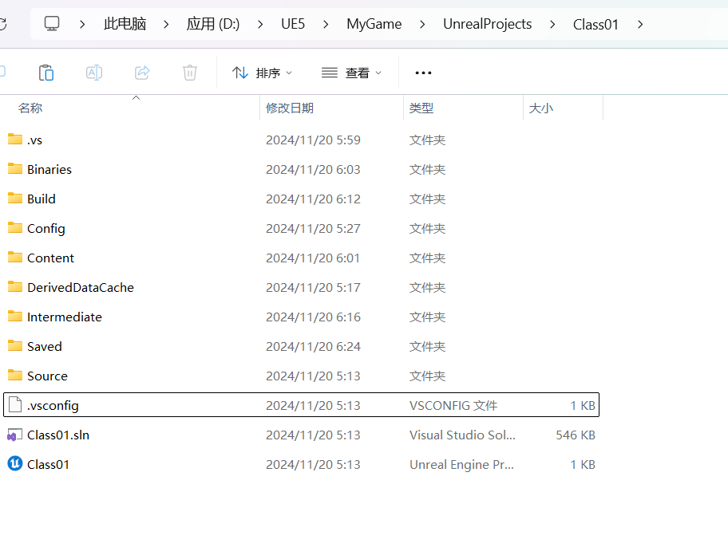

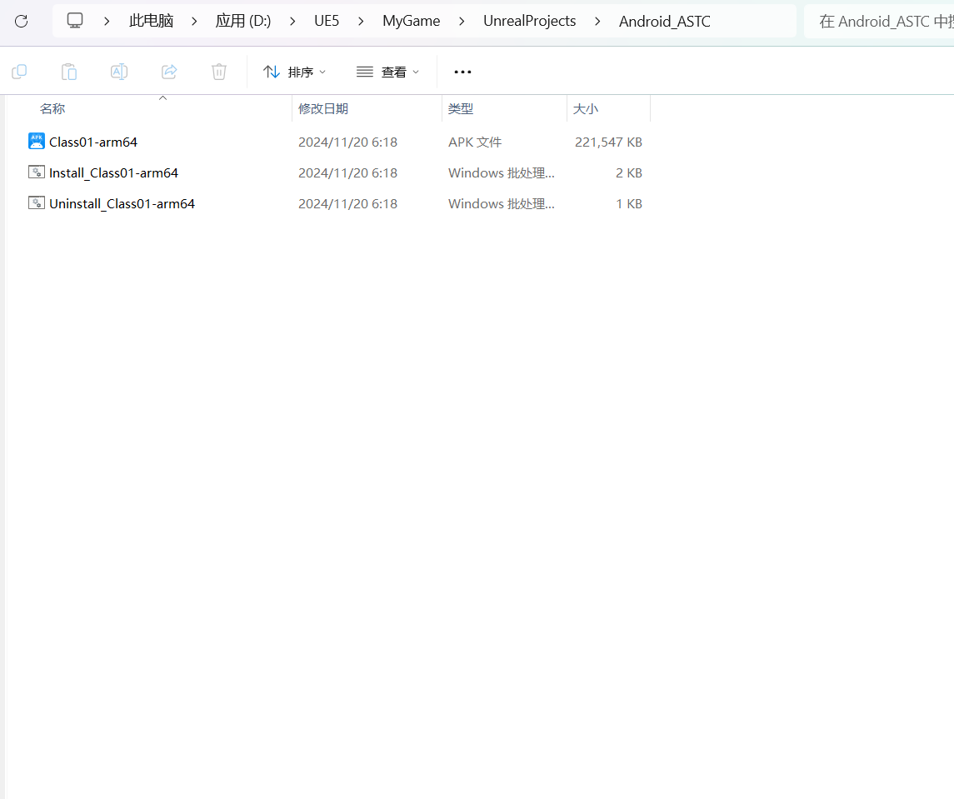

成功在手机上打开运行

